Министерство науки и высшего образования Российской Федерации
Федеральное государственное автономное образовательное учреждение
высшего образования
«НАЦИОНАЛЬНЫЙ ИССЛЕДОВАТЕЛЬСКИЙ
ТОМСКИЙ ПОЛИТЕХНИЧЕСКИЙ УНИВЕРСИТЕТ»

Инженерная школа информационных технологий и робототехники
Направление подготовки 09.03.02 Информационные системы и технологии
Отделение информационных технологий

Отчет по лабораторной работе № 1
По дисциплине «Базы данных»

Студент:
Группа | ФИО | Подпись | Дата
8И33 | Головнина Алина Владимировна

Проверил:
Должность | ФИО | Ученая степень, звание | Подпись | Дата
ОИТ ИШИТР | Боброва Маргарита Владимировна | ассистент (ОИТ, ИШИТР)

Томск – 2024 г.

Задание 1
Найти все записи, у которых FIRST_NAME имеет в середине букву ‘e’ и заканчивается на "n".
Запрос:
SELECT FIRST_NAME FROM employees WHERE first_name LIKE '%e%n'
Результат выполнения запроса:
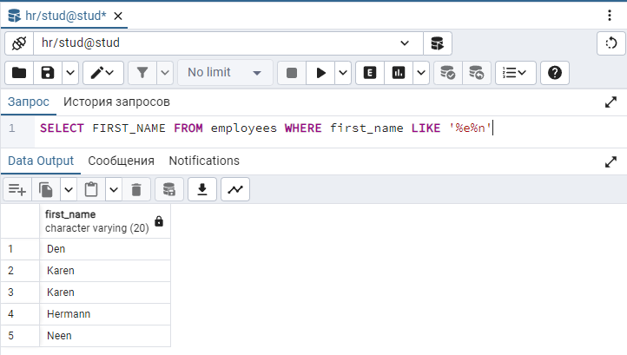

Задание 2
Выведите информацию о сотрудниках: имена, фамилии, manager_id, номер телефона, почту, зарплату, которая меньше 25000. Отсортируйте по зарплате от большего к меньшему.
Запрос:
SELECT first_name, last_name, manager_id, phone_number, email, salary FROM employees WHERE salary < 25000 ORDER BY salary DESC
Результат выполнения запроса:
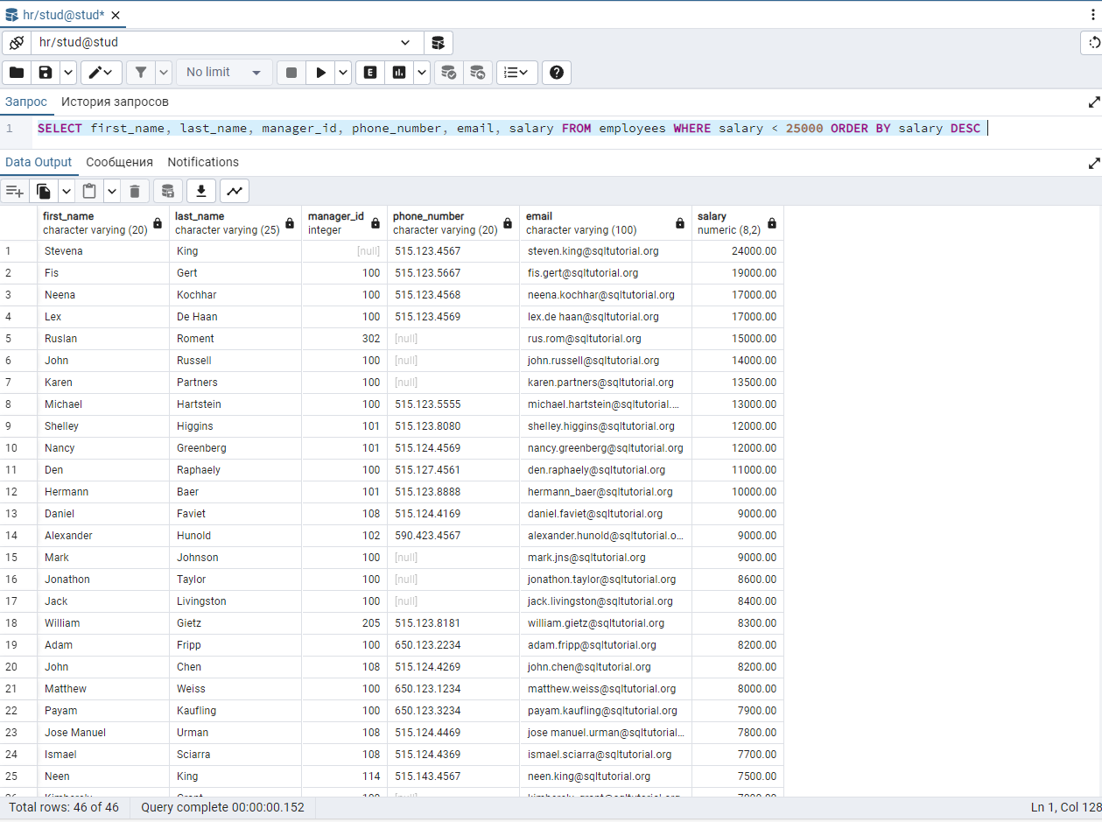

Задание 3
Вывести фамилии и имена работников, у которых в имени буква “l” встречается дважды и присутствует буква “a”, или у которых в почтовом адресе присутствует символ “_”.
Запрос:
SELECT first_name, last_name, email FROM employees WHERE (first_name LIKE '%l%l%a%') OR (first_name LIKE '%l%a%l%') OR (first_name LIKE '%a%l%l%') OR (email LIKE '%\_%')
Результат выполнения запроса:
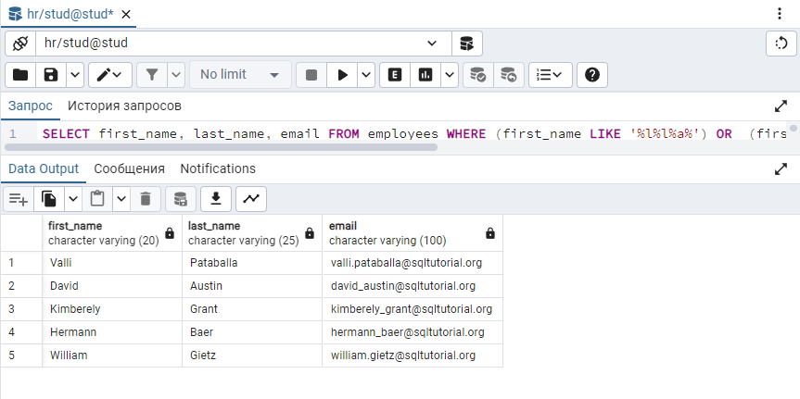
Задание 4
Вывести фамилии и дату найма служащих, которые были приняты на работу в 1997-2000 годах, отсортируйте по фамилии в прямом порядке.
Запрос:
SELECT last_name, hire_date FROM employees WHERE hire_date BETWEEN '1997-01-01' AND '2000-12-31' ORDER BY last_name ASC
Результат выполнения запроса:
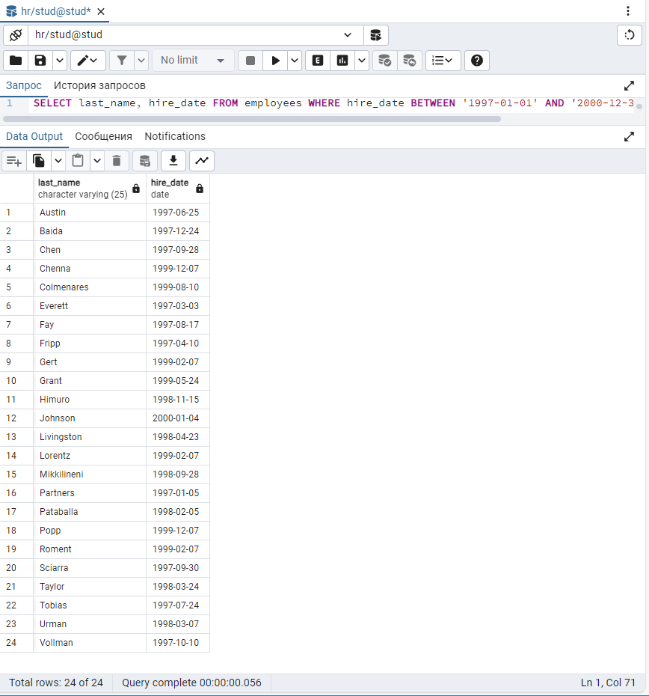
Задание 5
Найти всех сотрудников, у которых есть удвоенная буква «о» в имени или фамилии. Применить разные способы для двух частей условия.
Запрос:
SELECT first_name, last_name FROM employees WHERE (first_name LIKE '%oo%') OR (last_name ~~ '%oo%')
Результат выполнения запроса:
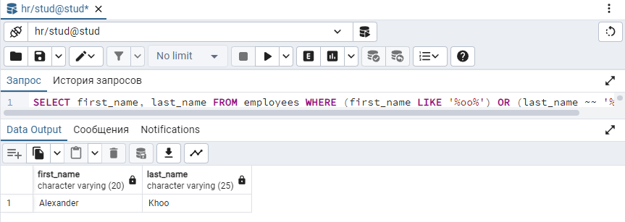
Задание 6
Выбрать уникальные идентификаторы менеджеров, подчиненые которых трудоустроены ранее начала 1997 года и не имеют номера телефона. Вывести только идентификаторы менеджеров отсортированные по убыванию.
Запрос:
SELECT DISTINCT manager_id FROM employees WHERE hire_date < '1997-01-01' AND phone_number is NULL ORDER BY manager_id DESC
Результат выполнения запроса:
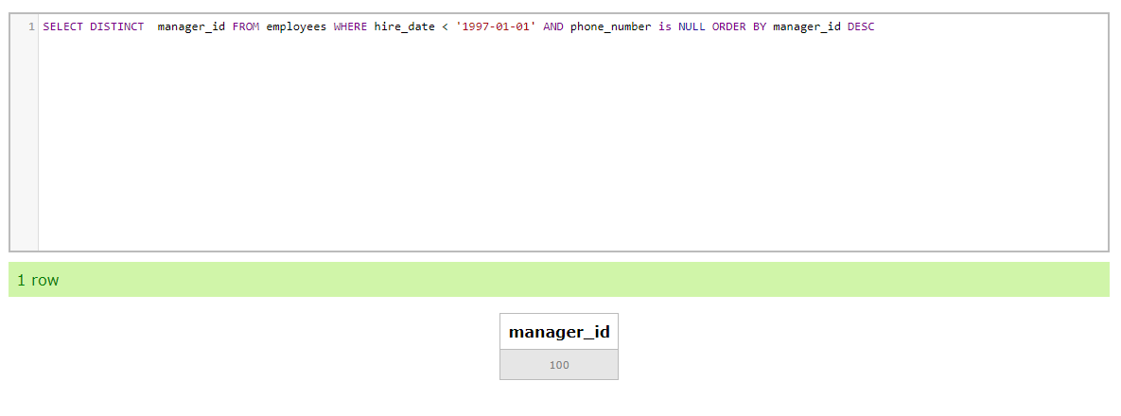
Задание 7
Для операторов OR, DISTINCT, AS, IN, NOT, NULL, ESCAPE придумайте запросы самостоятельно.
Запрос:
1. SELECT FIRST_NAME FROM employees WHERE hire_date = '1995-02-04' OR hire_date = '1996-12-03'
2. SELECT DISTINCT FIRST_NAME FROM employees WHERE first_name LIKE '%e%n'
3. SELECT (last_name, first_name) AS full_name FROM employees ORDER BY last_name
4. SELECT first_name, last_name, phone_number, job_id FROM employees WHERE job_id IN ('9','8') ORDER BY job_id
5. SELECT FIRST_NAME, hire_date FROM employees WHERE NOT (hire_date = '1989-09-21' OR hire_date = '1996-12-03')
6. SELECT first_name, last_name, phone_number FROM employees WHERE phone_number is NULL
7. SELECT first_name, last_name, email FROM employees WHERE email LIKE '%!_%' ESCAPE '!'
Результат выполнения запроса:
1. OR
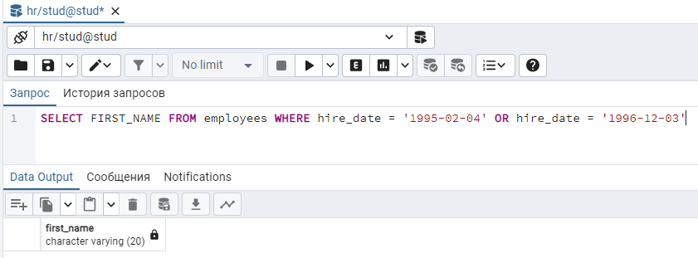
2. DISTINCT
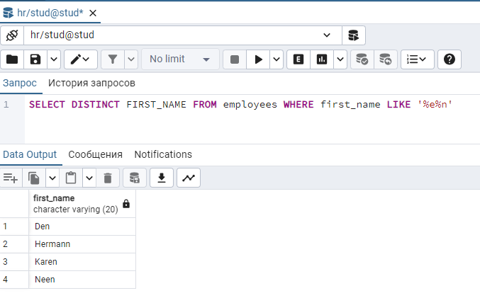
3. AS
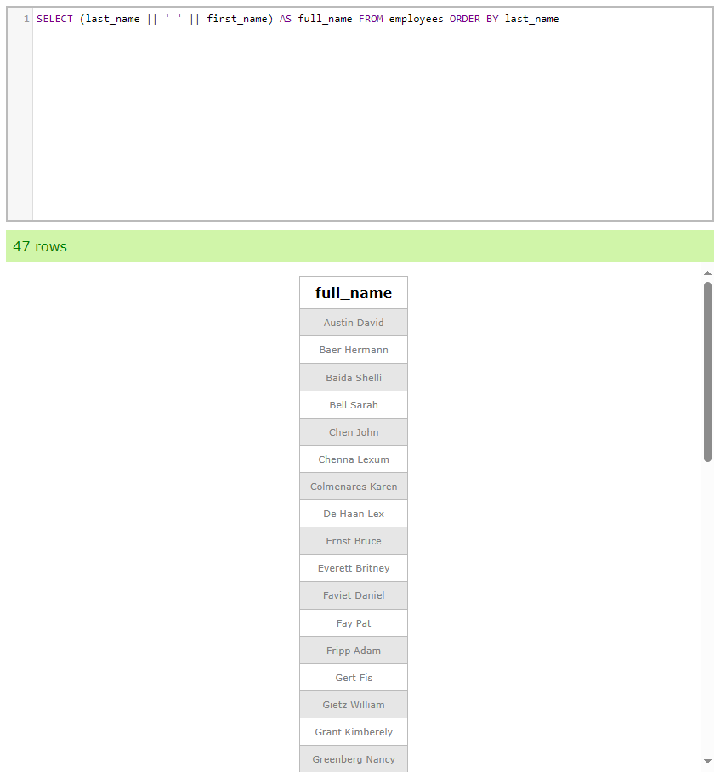

4. IN
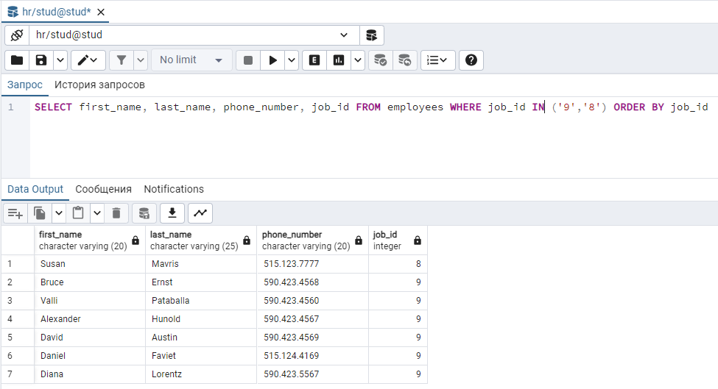
5. NOT
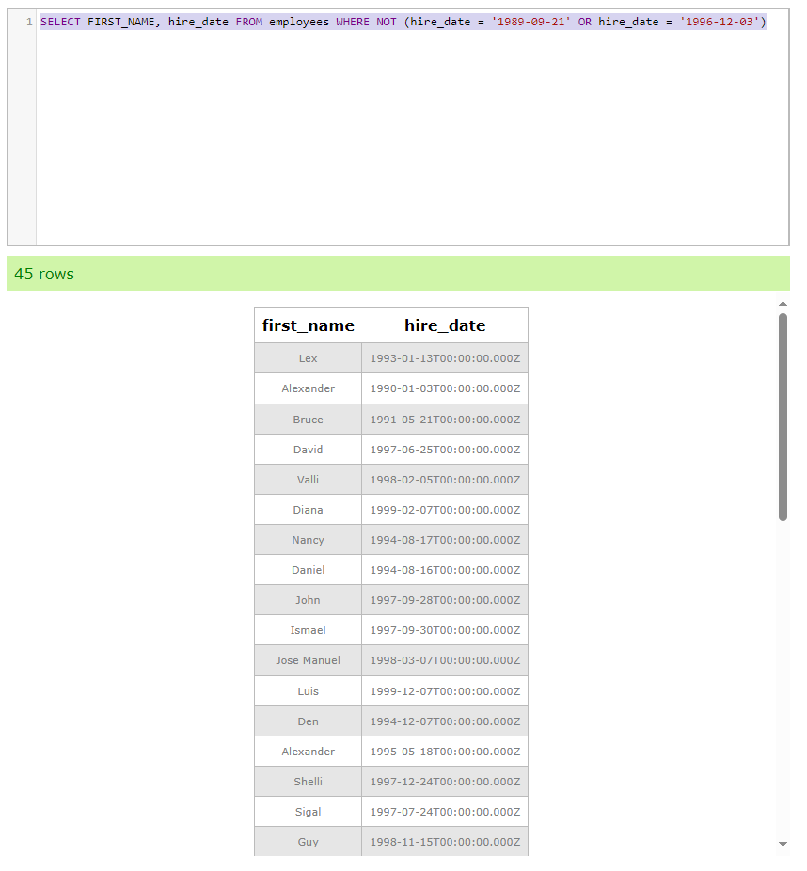

6. NULL
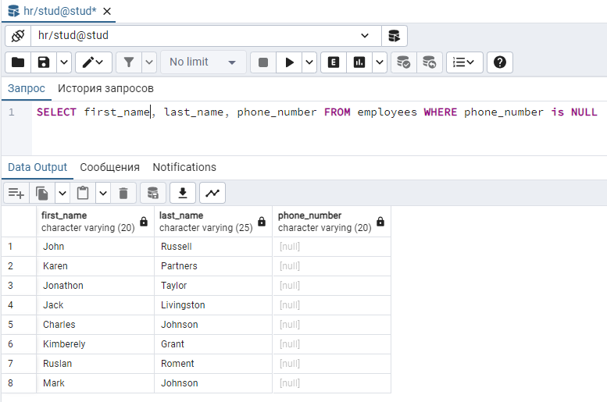
7. ESCAPE
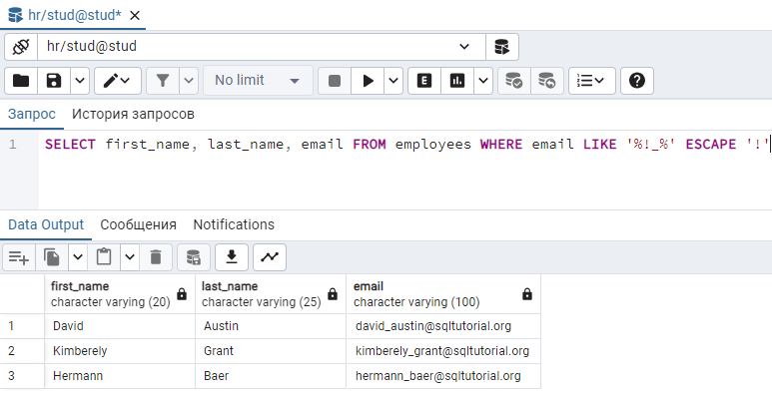
Защита
SELECT FIRST_NAME, hire_date, job_id, manager_id FROM employees WHERE NOT(job_id IN (4,5,6)) AND manager_id IN (100) ORDER BY job_id

